**Вопрос 1**

Какой язык программирования используется в PostgreSQL?

SQL-92

Clipper

PL/SQL

dBase

PL/pgSQL+

**Вопрос 2**

Рассмотрим следующую таблицу SQL:

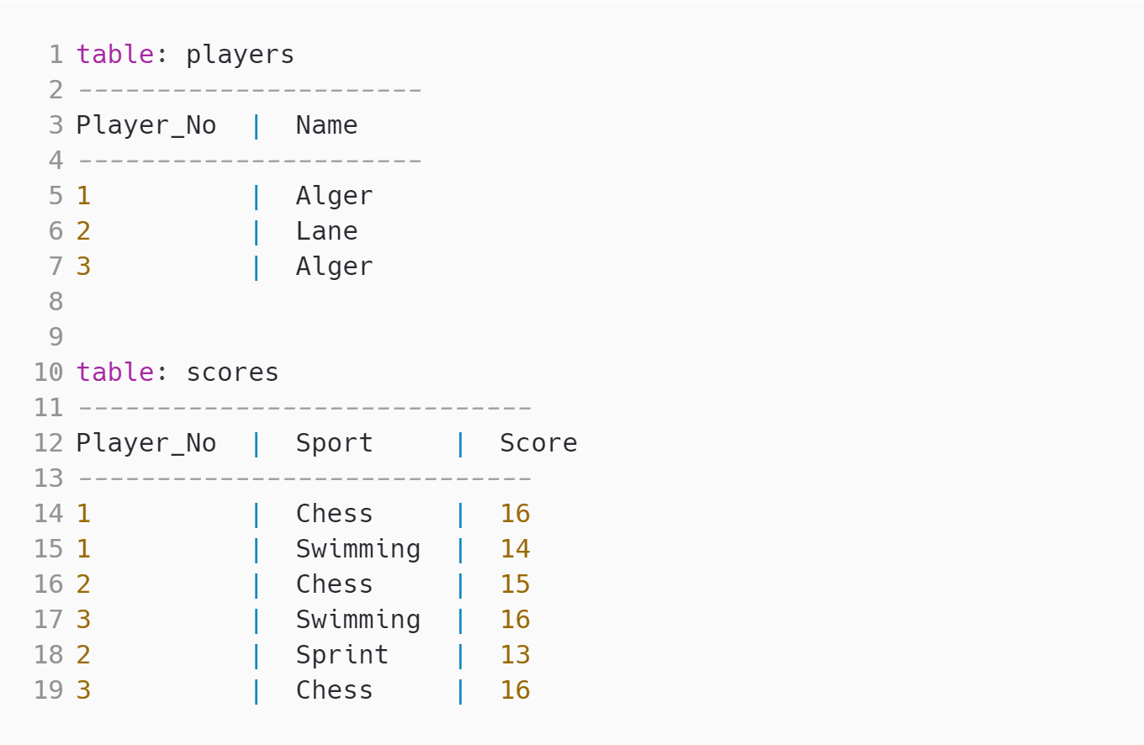

Сколько строк возвращает следующий SQL-запрос?

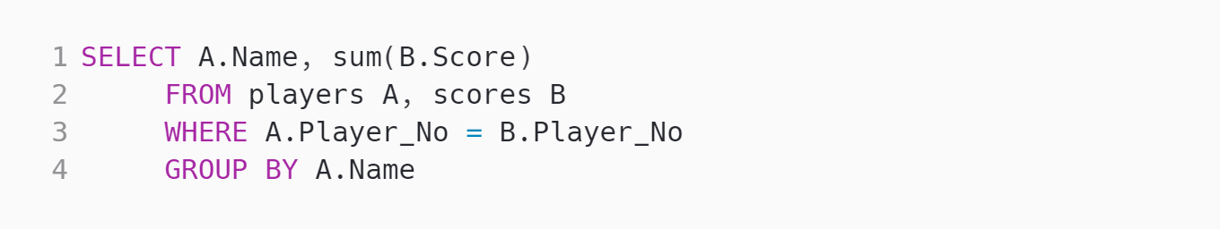

Alger 30

Alger 16

Lane 28

**Вопрос 3**

Рассмотрим следующую таблицу SQL:

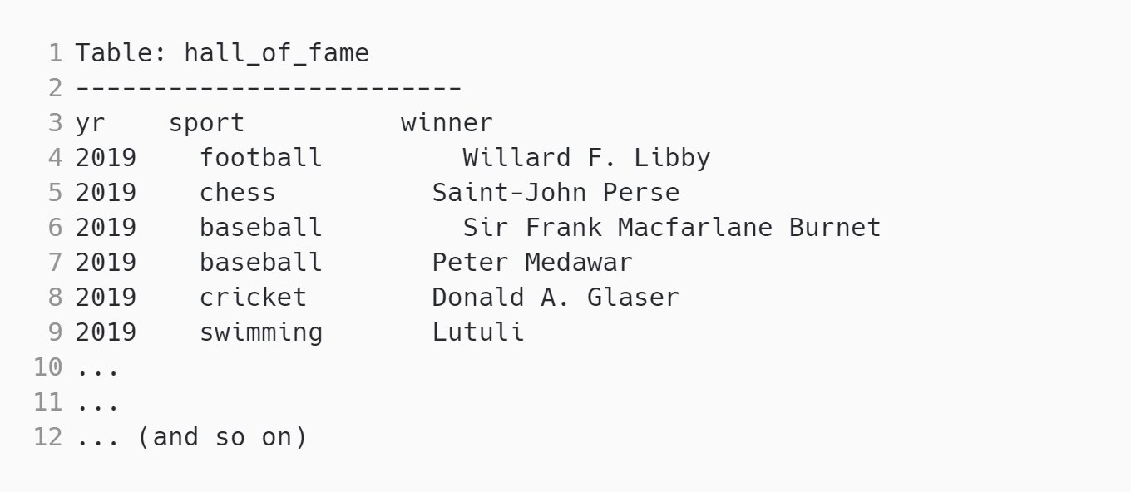

Какой из следующих SQL-запросов вернет год, когда не был выбран ни один победитель футбола или крикета?

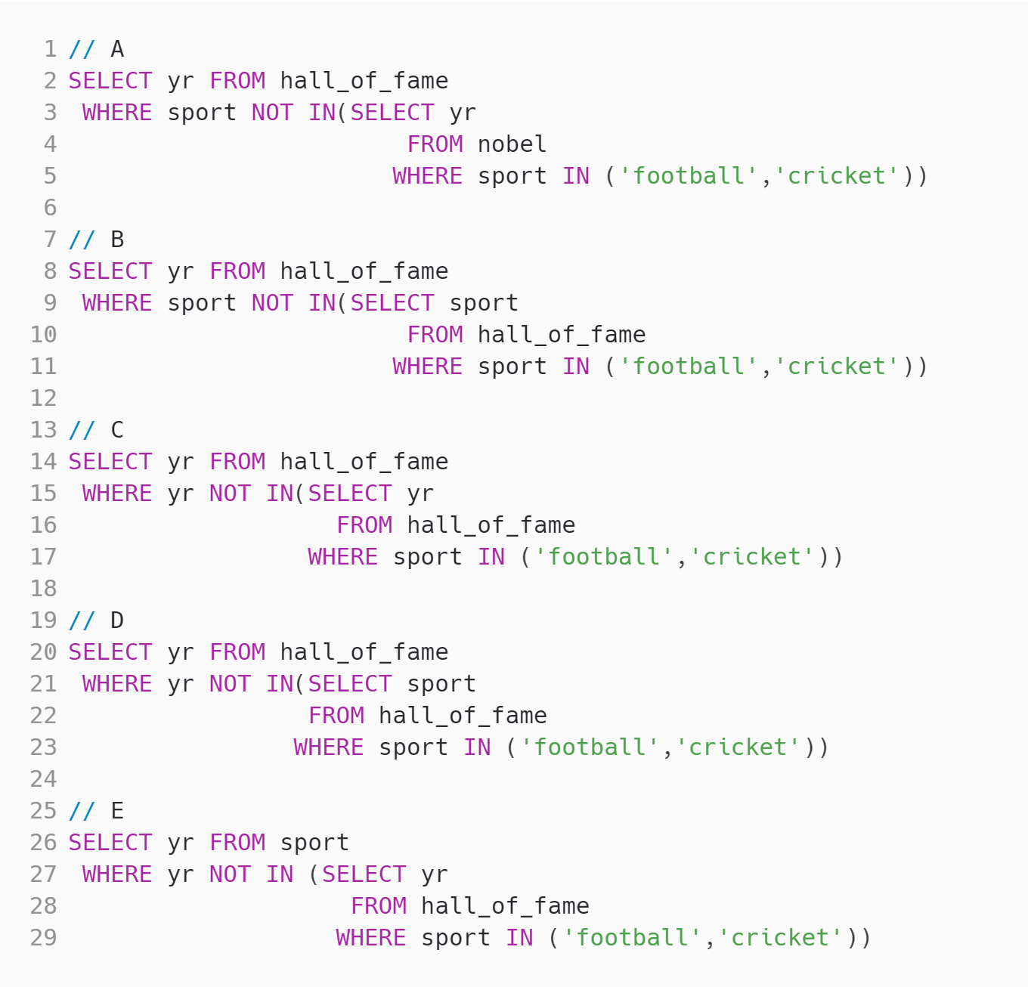

**D**

**Вопрос 4**

С помощью какой конструкции можно проанализировать использование индекса?

Варианты ответов:

INDEX USAGE

TEST INDEX

EXPLAIN+

Все варианты неверные

Все верные

**Вопрос 5**

Какие из следующих требований необходимы для правильного объединения двух запросов UNION ALL?

1. Результаты запросов должны быть совместимы по объединению, т.е. содержать одинаковое количество столбцов
2. Результаты запросов должны быть совместимы по объединению, т.е. содержать одинаковое количество строк
3. Каждый столбец первого запроса должен быть того же типа данных (или автоматически приводиться к нему), что и находящийся в том же месте столбец второго запроса. Это означает, что их строки должны иметь одинаковую структуру, поэтому могут быть размещены в результирующем.

2 и 3

1 и 3+

1 и 2

1, 2 и 3

3

**Вопрос 6**

Какой из следующих типов данных не относится к PostgreSQL?

timestamp

long+

interval

box

date

**Вопрос 7**

Какое из следующих определений верно по отношению к оператору **SELECT?**

Оператор SELECT вставляет новые записи в таблицу. При этом значения столбцов могут представлять собой литеральные константы, либо являться результатом выполнения подзапроса.

Оператор SELECT удаляет строки из временных или постоянных базовых таблиц, представлений или курсоров, причем в двух последних случаях действие оператора распространяется на те базовые таблицы, из которых извлекались данные в эти представления или курсоры

Оператор SELECT изменяет имеющиеся данные в таблице.

Оператор SELECT в зависимости от указанных условий возвращает одно из множества возможных значений.

Оператор SELECT осуществляет выборку из базы данных и имеет наиболее сложную структуру среди всех операторов языка SQL. ++

**Вопрос 8**

SELECT allias1.column, allias2.column FROM table1 allias1, table1 allias2 WHERE allias1.column = allias2.column

Опираясь на вышеуказанный SQL запрос, определите тип объединения таблицы.

INNER JOIN

NATURAL JOIN

FULL OUTER JOIN

CROSS JOIN

SELF JOIN+

**Вопрос 9**

Каков результат выполнения запроса?

SELECT * FROM generate_series(1,5);

1

2

3

4

5

**Вопрос 10**

С помощью какой команды можно редактировать записи таблицы?

UPDATE

**Вопрос 11**

Какую из представленных платформ PostgreSQL не поддерживает?

Windows

Solaris

Mac OS X

Linux

Нет верного ответа+

**Вопрос 12**

К какому типу СУБД относится PostgreSQL?

объектно-реляционная СУБД

**Вопрос 13**

Таблица создана следующей командой CREATE TABLE tovar (iid serial not null primary key, article text unique, title text not null, quantity integer default 0 );

Можно ли выполнить вставку записи следующей командой?

INSERT INTO tovar (title, quantity ) values ( 'Рога', 25 );

Да, можно+

Нет, нельзя, так как значение поля iid обязательно должно быть задано

Можно при условии, что в таблице не было ранее товара с таким наименованием.

Нет, нельзя, так как значение поля quantity обязательно должно быть равно нулю.

Все остальные ответы неверны.

**Вопрос 14**

Таблица создана следующей командой. CREATE TABLE customer (code int not null primary key, pin text unique, fullname text not null, comment text );

Можно ли выполнить вставку записи следующей командой?

INSERT INTO customer (code, pin, fullname ) values (12, 'A-42', Сыпатаев М. В.' );

Да, можно.+

Нет, так как поле значение поля первичного ключа не может задаваться пользователем.

Можно при условии, что в таблице не было раньше записей со значением pin равным 'A-42' и кодом, равным 12.

Нет, так как у покупателя не может быть такой фамилии.

Все остальные ответы неверны.

**Вопрос 15**

Необходимо вычислить средний объем продаж (advance) книг и годовой доход (sales) от продажи книг в разделе (type) «бизнес» (’business’) из таблицы titles.

SELECT AVG(advance) AS avg_advance, SUM(sales) AS book_sales

FROM titles

WHERE type = 'business';

**Вопрос 16**

Напишите запрос, чтобы получить из таблицы Students записи, в поле Name которого содержится строка “ar” ?

SELECT *

FROM Students

WHERE Name LIKE '%ar%';

**Вопрос 17**

Напишите запрос, чтобы получить список имен всех владельцев телефонных номеров, начинающихся на 415 из таблицы authors.

SELECT name

FROM authors

WHERE phone LIKE '415%';